Министерство науки и высшего образования РФ
Федеральное государственное автономное
образовательное учреждение высшего образования
«СИБИРСКИЙ ФЕДЕРАЛЬНЫЙ УНИВЕРСИТЕТ»

Институт космических и информационных технологий
институт
Прикладная информатика
кафедра

КУРСОВАЯ РАБОТА

ИС по закупке запчастей
тема

09.03.03 Прикладная информатика
код и наименование направления

Преподаватель В.С. Васильев
подпись, дата инициалы, фамилия
Студент КИ23-20Б, 32320492 А.В. Илющенко
номер группы, зачетной книжки подпись, дата инициалы, фамилия

Красноярск 2025
Введение 3
1 Спецификация требований 4

Введение

Во время работы магазина по продаже запчастей нужно каждый день пополнять запасы. Запасы пополняются с помощью поставщиков. Эти поставщики отправляют курьера и те в свою очередь договариваются о поставках с продавцем, через день курьер приезжает с товаром. Из-за этого возникает множество неудобств при заказе деталей.

Целью является разработка настольного приложения «СПАД — Система Покупки Авто-Деталей», позволяющее автоматизировать процесс заказа деталей. Система деляется для огранизации взаимодействия администратора магазина и поставщика

- Спецификация требований
1.1 Описание старого бизнес-процесса
Процесс управления закупкой деталей в магазине запчастей осуществляется вручную с использованием электронных документов, чатов и т. д. Администратор магазина на бумаге создавал список деталей, которые передавал курьеру поставщика. Если администратор захотел изменить заказ ему придётся ждать следующего поставщика
Курьер поставщика получал заявку и передавал её поставщику.
После получения заявки поставщиком он собирал заказ, переносил данные в базу данных и на следующий день отправлял своего курьера доставить заказ.
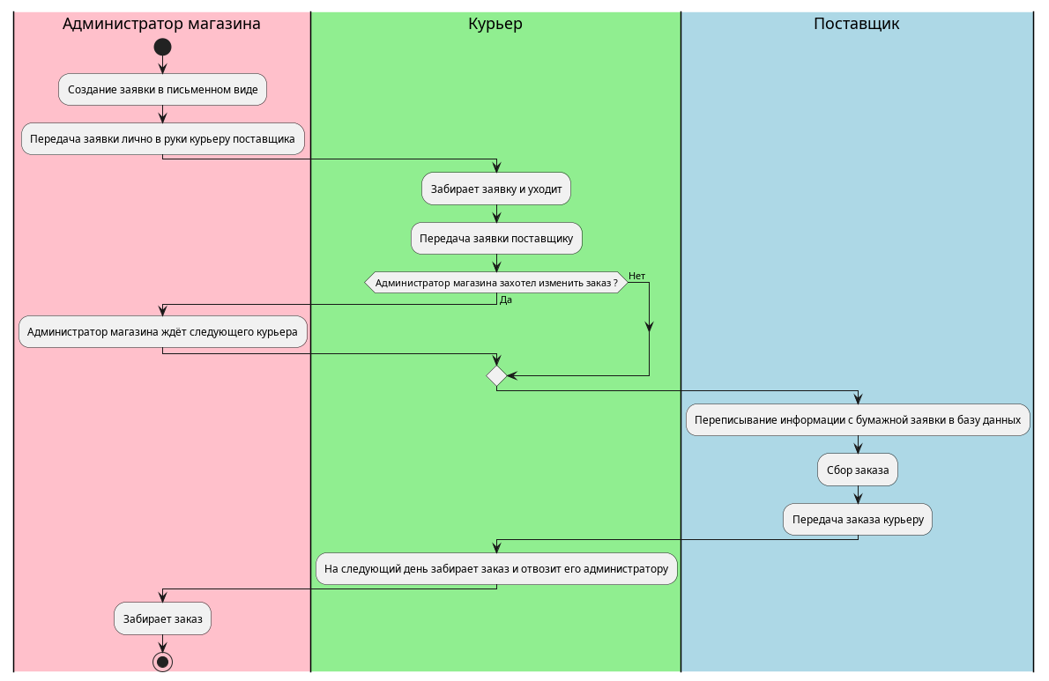
Рисунок 1.1 – Диаграмма деятельности старого бизнес-процесса

В старом бизнес-процессе есть несколько проблем. Во-первых поставщику приходится отправлять курьера для создания заявки, хотя заявку можно сделать онлайн. Во-вторых, продавцам очень трудно узнать о всех существующих на рынке поставщиках. В-третьих, даже если продавец знает о сущестовании всех поставщиков на рынке, ему нужно будет приложить слишком много усилий для сравнения цен на товары разных поставщиков. Для решений этих проблем была разработана информационная система, позволяющая продавцам создавать заказы на поставку деталей, а поставщикам отвечать на эти заявки.
1.2. Диаграмма прецендентов и их текстовое описание. Макеты интерфейса
Для администратора мазагина на рисунке 1.2 выделены его преценденты
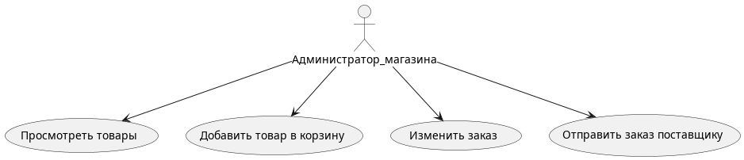

Рисунок 1.2 – Диаграмма вариантов использования администратора. Работа с сотрудниками
1) Название прецедента: Просмотреть товары.
Цель сценария: просмотреть доступные для покупки товары.
Предусловия: Администратор магазина вошёл в систему (рисунок 1.3).
Основной сценарий:
1. Просматриваем доступные для покупки детали
2. При желании воспользоваться поиском или фильтром

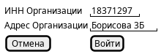

Рисунок 1.3 – Окно входа в систему администратора
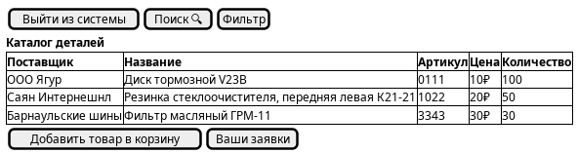

Рисунок 1.4 – Окно просмотра запчастей
2) Название прецедента: Добавить товар в корзину.
Цель сценария: просмотреть доступные для покупки товары.
Предусловия: Администратор магазина вошёл в систему (рисунок 1.3).
Основной сценарий:
1. Выделить интересующую деталь и нажать на кнопку «Добавить товар в корзину;
2. В открывшемся окне ввести нужное количество и нажать кнопку «Добавить» (Рисунок 1.5) ;

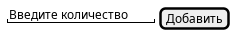

Рисунок 1.5 – Окно выбора количество добавляемого товара

3) Название прецедента: Изменить заказ.
Цель сценария: Отправить заказ поставщику или изменить заказ
Предусловия: открыто окно «ваши заявки» (рисунок 1.6).
Основной сценарий:
1. Выделить зявку со статусом «Не отправлена» и нажать на кнопку «Перейти к выбранной заявке»
2. В появившемся окне выбрать товар для удаления (рисунок 1.7)
3. Нажать на кнопку «Удалить товар из заявки»;
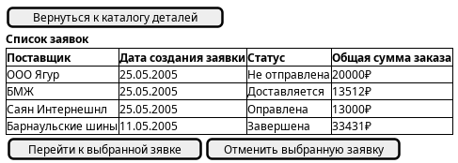

Рисунок 1.6 – Окно заявок

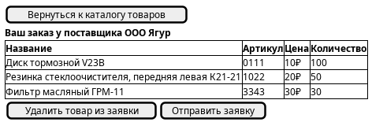

Рисунок 1.7 – Выбранная заявка

4) Название прецедента: Отправить заказ поставщику.
Цель сценария: Отправить заказ поставщику
Предусловия: открыто окно заявки (рисунок 1.6).
Основной сценарий:
1. Выделить интересующую нас заявку со статусом «не отправлена» и нажать на кнопку «перейти к выбранной заявке»
2. Нажать на кнопку «отправить заявку»;

Для поставщика на рисунке 1.8 выделены его преценденты
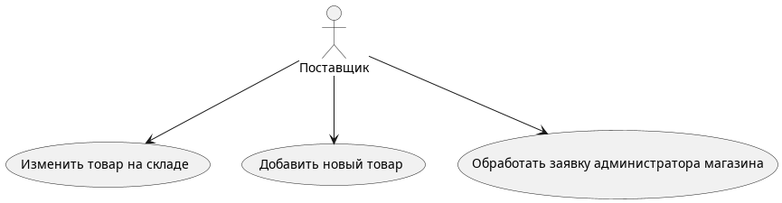

Рисунок 1.8 – Прецеденты поставщика

1) Название прецедента: Изменить товар на складе
Цель сценария: Изменить список доступных товаров для заказа у поставщика
Предусловия: открыто окно «список доступных товаров» (рисунок 1.9)
1. Выбрать товар информацио о котором мы хотим изменить и нажимаем «Изменить информацию о выбранном товаре»;
2. В открывшемся окне изменяем информацию о товаре в колонках (рисунок 2.0);
3. Нажать на кнопку «Сохранить изменения»

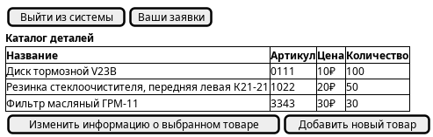

Рисунок 1.9 – Каталог деталей поставщика

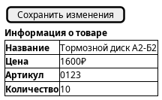

Рисунок 2.0 – Окно изменения товара

2) Название прецедента: Добавить новый товар
Цель сценария: Добавить новый товар в список доступных для покупки
Предусловия: Открыто окно «список доступных товаров» (рисунок 1.9)
1. Нажимаем на кнопку «Добавить новый товар»
2. В открывшемся окне заносим информацию о новом товаре в колонки (рисунок 2.1);
3. Нажимаем на кнопку «Сохранить изменения»
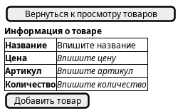

Рисунок 2.1 – Окно добавление товара

3) Название прецедента: Обработать заявку администратора магазина
Цель сценария: Обработать заявку администратора магазина
Предусловия: Открыто окно «список доступных товаров» (рисунок 1.9)
1. Нажать на кнопку «Ваши зявки»;
2. В открывшемся окне выбрать заявку нажать на кнопку «Перейти к выбранной заявке» (рисунок 2.2);
3. В открывшемся окне нажимаем на кнопку «Одобрить заявку» или «Отклонить заявку» (рисунок 2.3);
4. Если выбрана кнопка «ответить на заявку» то поставщик собирает заказ и после этого нажимает на кнопку «О тправить курьера» или «Отклонить заявку» (рисунок 2.4)
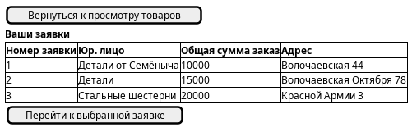

Рисунок 2.2 – Окно заявок

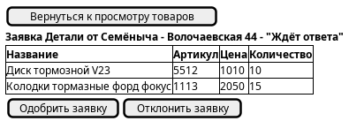

Рисунок 2.3 – Выбранная заявка

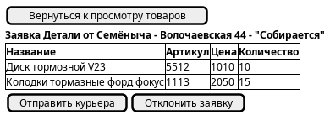

Рисунок 2.4 – Выбранная заявка после одобрения со стороны поставщика

Карта диалоговых окон выглядит следующим образом:
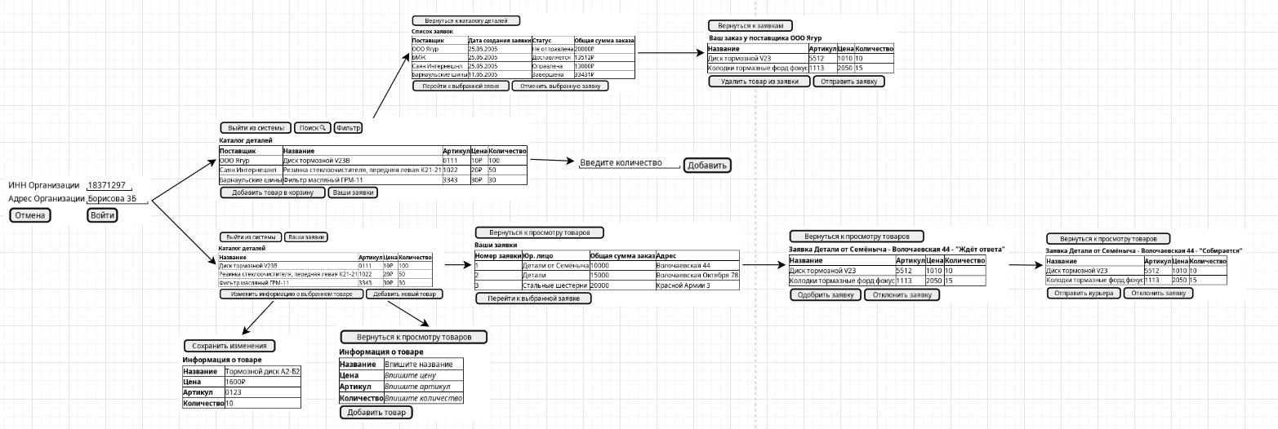
Рисунок 2.5– Карта диалоговых окон

База данных будет иметь следующую схему:
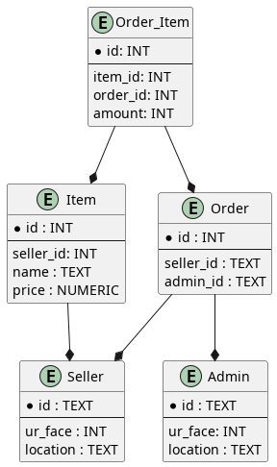

Рисунок 2.6 – Схема данных
Где Order_item — таблица товаров в наличии, Order — таблица заказов, Item — таблица всех товаров, Seller — таблица поставщиков и Admin — таблица администраторов магазинов

